# Homilie – Eerste zondag van de Advent – jaar A 01.12.2019

## Jesaja 2, 1-5 / Romeinen 13, 11-14 / Matteüs 24, 37-44

Vandaag is de advent begonnen. Zegt ons dat iets? Doet dat iets bij ons? Behalve de bedenking dat er weeral een jaar voorbij is? Of: ha ja, dan komen de feestdagen eraan? Of gaat het dieper? Maakt advent iets wakker, iets van dat oervertrouwen in de zonnewende, dat leefde bij onze verre voorouders dat – in de duisternis – het licht geboren wordt? Dat in de dode natuur de kiem van de lente ligt?

Advent is zoals het kiemen van een noot die in de aarde is gevallen. Twee harde schalen beschermen en beschutten de zachte levenskiem tegen vochtigheid en verrotting. Die harde schalen zullen zich pas openen als het kiempje sterk genoeg is om eruit te groeien naar het licht, naar een nieuw bestaan. Ja, het leven kan harde noten kraken.

Een christen in de advent is als die tere kwetsbare kiem die gelooft in het licht dat nog niet te zien is, maar er toch al naartoe groeit.

Het evangelie van deze viering gaat een stap verder: advent is niet alleen groeien naar het licht en naar het leven. Het is ook die groeikracht beschermen en beschutten. Juist zoals Noach, die stijfkoppige oervader die – als een bast rond de levenskiem – het leven beschermt en een bondgenoot wordt van zijn Schepper. Die opkomt tegen de zondvloed van het kwaad, van alles wat het leven bedreigt.

Eigenlijk schijnt de mens weinig te veranderen. Het gebrek aan waakzaamheid, aan aandacht voor wat er eventueel staat te gebeuren wanneer God zal ingrijpen is niet alleen van vandaag. Het karakteriseerde reeds de mens ten tijde van Noach, en zei Jezus, dat zal ook in de toekomst niet anders zijn: *‘Zoals het ging in de dagen van Noach, zo zal het gaan bij de komst van de Mensenzoon. Zoals toch de mensen in de dagen vóór de zondvloed doorgingen met eten en drinken, huwen en ten huwelijk geven, tot op de dag dat Noach de ark binnenging, en zij niets vermoedden, totdat de zondvloed kwam en allen wegrukte: zo zal het ook gaan bij de komst van de Mensenzoon.’*

Jezus komt dus eigenlijk het gezellige bestaan van de mens die alleen maar interesse heeft voor eten en drinken, voor geld verdienen en bezit verwerven, voor feesten en fuiven, hardhandig verstoren. Hij kritiseert niet het feit dat de mens bezig is met aardse beslommeringen. Jezus weet wel dat we niet kunnen overleven zonder eten en drinken en dat huwen en ten huwelijk gegeven worden de aardse toekomst van de mensheid verzekert. Wel verzet Hij zich tegen het feit dat die bezigheden al onze aandacht opeisen, zodanig dat we blind worden voor de rest.

Als Jezus dan zegt dat de een wordt meegenomen en de ander achtergelaten, of ze nu op de akker bezig zijn of met de molen aan het malen, dan bedoelt Hij daarmee dat je overal aandachtige en waakzame mensen vindt die bedacht zijn op wat werkelijk belangrijk en beslissend is voor hun toekomstig lot. Zij zullen worden meegenomen door de Heer. Maar overal zijn er ook mannen en vrouwen die zich totaal laten opslorpen door de geneugten van een kleinburgerlijk bestaan, zonder aandacht voor iets dat daarboven uitstijgt. Zij zullen door de Heer worden achtergelaten.

We worden deze zondag opgeroepen om aandacht op te brengen voor de Heer die komt, niet alleen op het einde der tijden, op het uur waarop wij Hem niet verwachten, maar ook nu reeds, op elk ogenblik van ons bestaan, in het woord van de Schrift, in de sacramenten, in het gebed, in de stem van ons geweten, in de ontmoeting met onze naaste, in de oproep die we krijgen vanuit Welzijnszorg om samen solidair te zijn tegen armoede.

Advent is een uitnodiging om een kleine Noach te worden, om aan de kant te gaan staan van het leven, van de blijdschap, weg uit de duisternis, weg uit de angst, uit de wanhoop, uit het zelfbeklag.

Een christen is een bondgenoot van zijn Schepper: als een koppige Noach geloven wij dat het leven sterker is dan de dood, dat het licht sterker is dan de duisternis. Misschien is het nog donker in ons binnenste, is er nog zoveel dat ons belet om gewoon gelukkig te zijn, nog zoveel angst om wat toch nooit zal gebeuren, nog té veel zorgen voor dingen die niet de moeite waard zijn.

Advent is weer voeling krijgen met God, in stilte voor God gaan staan en worden als het kleinste kiempje van een noot, dat aarzelend – in het donker van de aarde – gelooft dat het ginder licht is en dat er met heel de kracht van zijn kleine wezen naartoe groeit. Advent is weer Gods licht durven inademen.

Advent is de tijd om dat samen te beleven, in de kerk, maar misschien méér nog in de huiskring. Met een knipoog naar de oude cultus van de zonnewende, weer een stukje groen, wat kaarsen, een krans, een stukje van de winterse natuur in huis halen. Misschien daarbij een woord, een lied, een avondgebed. Kostbare momenten in het gezin, onvergetelijk voor de kinderen. Het zijn kleine dingen die een advent zalig maken.

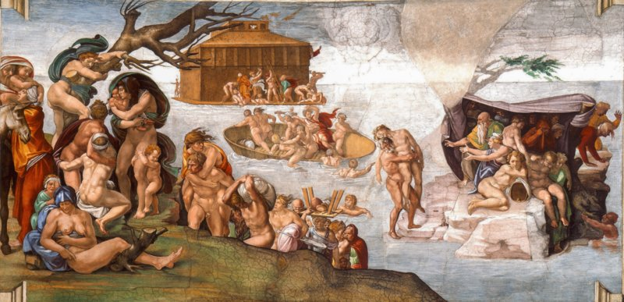

*‘De zondvloed’, Michelangelo di Lodovico Buonarroti Simoni (1475 -1564), 1509 Sixtijnse kapel, Vaticaan,*

*Ja n Verheyen – Lier.*

*1ste zondag van de Advent A – 1.12.2019*

*(Inspiratie: o.a. Manu Verhulst, Zondagse woorden. Inspirerende homilieën, Uitgeverij Averbode 2018; Valeer Neckebrouck, In de leer bij het evangelie. Homilieën bij de evangelielezingen van cyclus A van het kerkelijk jaar, Betsaida, ’s-Hertogenbosch 2016))*